โครงการ : ครูตำรวจ D.A.E.R.
วันที่ 6 ,13 ,20 และ 27 พฤศจิกายน 2567 สถานีตำรวจภูธรเขาพนม โดย ร.ต.อ.หญิง สุมาลี อุดมศรี ครูตำรวจแดร์ D.A.R.E. ของสถานี ออกดำเนินการตามโครงการการศึกษาเพื่อต่อต้านการใช้ยาเสพติด ครูตำรวจ D.A.E.R ในเด็กนักเรียน ณ โรงเรียนเทศบาล ต.เขาพนม อ.เขาพนม จ.กระบี่
เพื่อต่อต้านการใช้ยาเสพติดในเด็กนักเรียน รวมทั้งการสร้างความสัมพันธภาพที่ดีระหว่างตำรวจ นักเรียน
ครู ผู้ปกครอง และสมาชิกในชุมชน
งานป้องกันปราบปราม

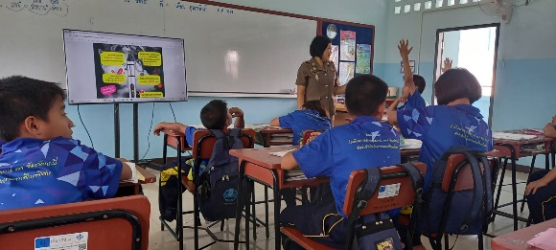


โครงการ : ครูตำรวจ D.A.E.R.
วันที่ 1 ,8 ,15, 22 และ 29 พฤศจิกายน 2567 สถานีตำรวจภูธรเขาพนม โดย ร.ต.อ.หญิง สุมาลี อุดมศรี ครูตำรวจแดร์ D.A.R.E. ของสถานี ออกดำเนินการตามโครงการการศึกษาเพื่อต่อต้านการใช้ยาเสพติด ครูตำรวจ D.A.E.R ในเด็กนักเรียน ณ โรงเรียนบ้านโคกกลาง ต.พรุเตียว อ.เขาพนม จ.กระบี่
เพื่อต่อต้านการใช้ยาเสพติดในเด็กนักเรียน รวมทั้งการสร้างความสัมพันธภาพที่ดีระหว่างตำรวจ นักเรียน
ครู ผู้ปกครอง และสมาชิกในชุมชน

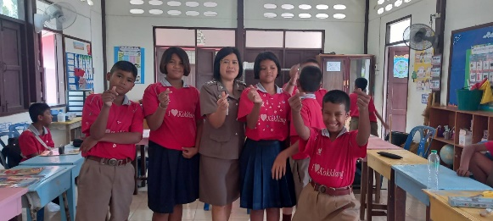
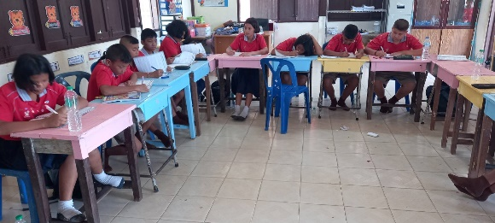

กิจกรรม : กิจกรรมบังคับใช้กฎหมายและบริการประชาชน
ช่วงวันที่ 1 พฤศจิกายน 2567 ถึงวันที่ 30 พฤศจิกายน 2567 ร้อยเวร 20 สายตรวจรถยนต์ และสายตรวจตำบล ได้มีการออกตรวจจุดเสี่ยง จุดล่อแหลมร้านสะดวกซื้อในพื้นที่ เพื่อป้องกันเหตุสร้างความอุ่นใจ และรักษาความปลอดภัย
ให้แก่ประชาชน จำนวน 141 ครั้ง
งานป้องกันปราบปราม

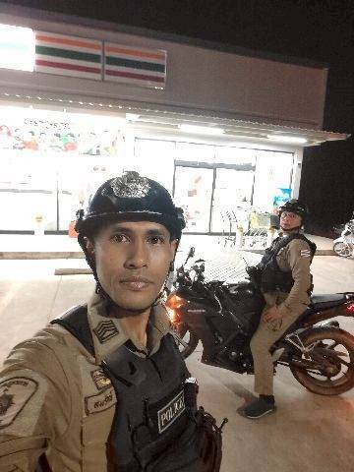
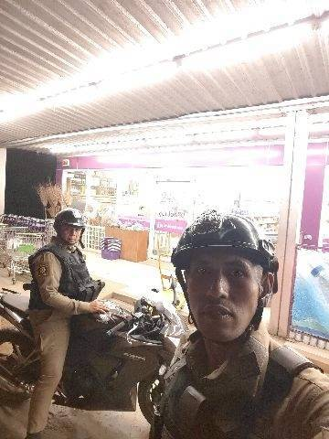
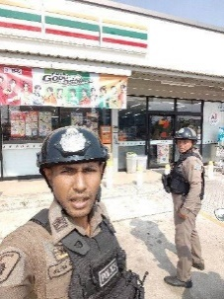
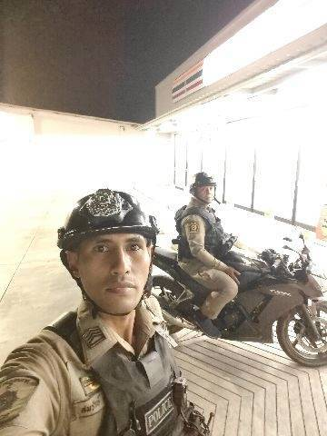

กิจกรรม : กิจกรรมบังคับใช้กฎหมายและบริการประชาชน
ช่วงวันที่ 1 พฤศจิกายน 2567 ถึงวันที่ 30 พฤศจิกายน 2567 ร้อยเวร 20 สายตรวจรถยนต์ และสายตรวจตำบล ได้มีการตั้งจุดตรวจ จุดสกัด เพื่อป้องกันอาชญากรรมในพื้นที่ บริเวณจุดเสี่ยง เส้นทางเปลี่ยว ตลอดจนจุดล่อแหลม และสร้างความอุ่นใจให้แก่ประชาชน จำนวน 51 ครั้ง

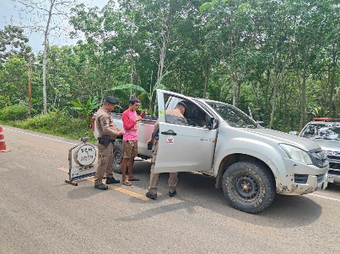
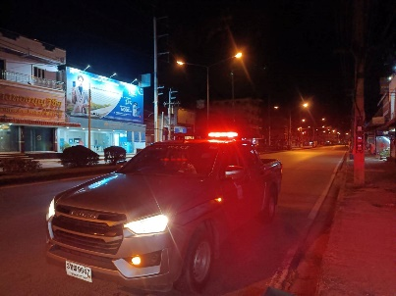
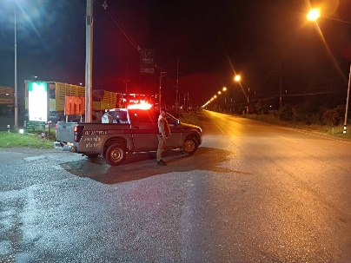
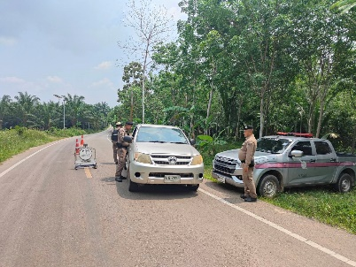

กิจกรรม : ซ้อมแผนเผชิญเหตุ
เมื่อวันที่ 20 พ.ย.67 เวลา 09.30 น. พ.ต.อ.เจนภพ บุตรกินรี ผกก.สภ.เขาพนม และข้าราชการตำรวจ สภ.เขาพนม
ร่วมกับ /โรงพยาบาลเขาพนม/โรงเรียนพนมเบญจา/อาสากู้ภัย ในพื้นที่ อ.เขาพนม
ร่วมดำเนินการซักซ้อมแผนเผชิญเหตุ ของ สภ.เขาพนม โดยจำลองสถานการณ์ "นักเรียนทะเลาะวิวาท และเหตุการณ์ความรุนแรงต่อเนื่องไปยังโรงพยาบาล"
เพื่อซักซ้อมการรับแจ้งเหตุ ,การไปที่เกิดเหตุ ,การระงับเหตุ,การช่วยเหลือผู้บาดเจ็บ ตลอดจนการรักษาความปลอยภัยและการอพยพบุคลากรทางการแพทย์กรณีเกิดเหตุฉุกเฉิน
ทั้งนี้ ในการซักซ้อมมีการประชุมวางแผนขั้นตอน และการดำเนินการเป็นไปตามมาตรฐานการซักซ้อมแบบหลักยุทธวิธี (SOP) โดยการปฏิบัติเป็นไปด้วยความเรียบร้อย และเป็นไปตามแบบแผนที่กำหนด
งานป้องกันปราบปราม

